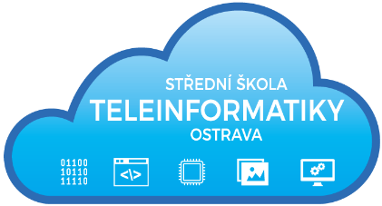
O B J E D N Á V K A

číslo: 27/11/11/2021

Objednatel:  Střední škola teleinformatiky, Ostrava,  příspěvková organizace  Opavská 1119/12  708 61 Ostrava-Poruba    IČ: 00845329 | Dodavatel:  INEQ Office s.r.o.  Žerotínova 1051/19  702 00 Ostrava  IČ: 25368443

 | množství | celková cena včetně DPH
Objednáváme u Vás:  zboží dle Vámi zaslané cenové nabídky, která je přílohou této objednávky  Cena celkem  Objednávka je předem schválena. |  | 152 363,00Kč

Dodací lhůta: do 22.12.2021 | Razítko a podpis objednávajícího:  Ing. Pavel Zubek  ředitel školy
Fakturu zašlete na výše uvedenou adresu.
Bankovní spojení:
ČSOB Praha a.s., pobočka Ostrava
č.ú. 118359/0300
Vyřizuje: Ivona Fojtíková

Telefon: 596 912 253, 596 919 000
Email: fojtikova@teleinformatika.eu

